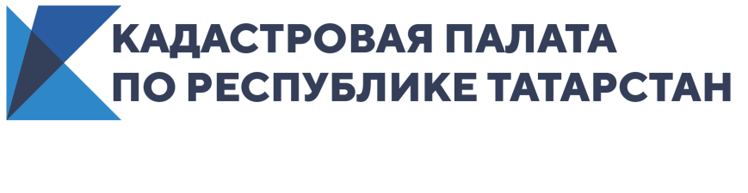
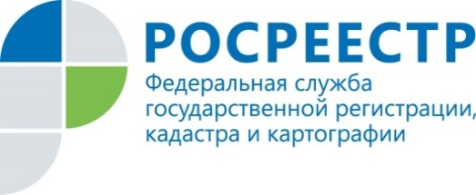

Пресс-релиз

В Татарстане снято с кадастрового учета более 18 тысяч земельных участков

Процедура снятия с кадастрового учета проводится, как правило, по желанию землевладельца в случае преобразования участка. Механизм снятия с государственного кадастрового учета объекта недвижимости подразумевает прекращение актуальности сведений о самом объекте, прекращение права собственности.
Согласно Земельному кодексу РФ и федеральному закону «О государственной регистрации недвижимости» снятие с кадастрового учета земельного участка может производиться только в ряде определенных случаев. В каких именно, рассказали эксперты Кадастровой палаты по РТ и Управления Росреестра по Республике Татарстан.
Например, как пояснила заместитель директора Кадастровой палаты по Республике Татарстан Лейсан Рахматуллина, это возможно, если собственник принял решение о преобразовании своего земельного участка путем процедуры раздела, объединения или перераспределения. В данном случае такой земельный участок утрачивает актуальность, запись о нем в реестре недвижимости переходит в статус «архивная», а для вновь образованных участков он становится исходным.
Следующий вариант снятия связан с особенным статусом земельного участка, который носит название «временный». «Такой статус приобретали участки, прошедшие кадастровый учет до 1 января 2017 года, и регистрация прав на которые не проводилась. Если право на такой участок и далее не будет зарегистрировано, то после 1 марта 2022 года «временный» участок будет снят кадастрового учета!», - подчеркивает Лейсан Рахматуллина.
Статус всех земельных участков, прошедших процедуру государственного кадастрового учета после 1 января 2017 года, носит название «актуальный». Однако в случае отсутствия зарегистрированного права на такие земельные участки в течение 5 лет с момента проведения процедуры учета в отношении них также будет проведена процедура снятия с кадастрового учета.
И последняя по вариации – процедура исключения сведений о земельных участках, записи о которых внесены в госреестр до 1 марта 2008 года, при соблюдении следующих условий: отсутствии зарегистрированных прав на земельный участок; отсутствии зарегистрированного документа, разграничивающего право на земельный участок (договор, распоряжение и т.п.); отсутствии объектов недвижимости на таком участке.
Если к моменту подачи заявления участок уже будет снят с кадастрового учета, в регистрации права собственности будет отказано, и решать вопрос о принадлежности участка придется уже в суде. Снятые с учета земельные участки получают статус свободных (неразграниченных) и переходят в распоряжение уполномоченного органа местного самоуправления.
По словам и.о. заместителя руководителя Управления Росреестра по Республике Татарстан Людмилы Кулагиной, пристальное внимание следует обратить на земельные участки, полученные в наследство. «Так, может выясниться, что запись о правообладателе прежнего участка отсутствует в ЕГРН или участок уже снят с учета. Поэтому стоит заранее выяснить, какие сведения о земельном наделе содержатся в госреестре недвижимости, и представить в регистрирующий орган документы, содержащие недостающие данные о правоообладателе. Если же в ЕГРН отсутствуют сведения о земельных границах, следует провести межевание участка», - поясняет Людмила Кулагина.
Проверить, какие сведения о земельном участке содержатся в ЕГРН, имеется ли запись о собственнике, поможет выписка «Об основных характеристиках и зарегистрированных правах на объект недвижимости» из Единого госреестра недвижимости.
Согласно действующему законодательству, регистрация права собственности занимает семь рабочих дней, а при передаче документов через МФЦ – срок регистрационной процедуры увеличивается до девяти рабочих дней.
К сведению
Государственный кадастровый учет позволяет систематизировать и упорядочить сведения об объектах недвижимости, в том числе о земельных участках, расположенных на территории Татарстана. Каждый земельный участок получает уникальный кадастровый номер, становясь самостоятельным объектом правовых отношений. Процедура регистрации, следующая за этим, закрепляет за физическими или юридическими лицами право на земельный участок и позволяет совершать любые действия в отношении принадлежащих ему земель в соответствии с законодательством в сфере земельных отношений.

Контакты для СМИ
Пресс-служба Росреестра Татарстана
+8 843 255 25 10
Пресс-служба Кадастровой палаты
+ 7 950 326 92 02

